Помним и чтим...

Есть в ми­ре цен­но­сти, зна­че­ние ко­то­рых не­пре­хо­дя­ще. Это воз­дух, зем­ля, во­да, солн­це, жизнь че­ло­ве­че­ская. Сегодня, мысленно возвращаясь к той поре ,отдаленной от нас семьюдесятью двумя годами мирного времени ,мы отчетливо видим ,что люди еще раз доказали свое единство.Каждый год 9 мая мы проникаемся трагической атмосферой военного времени ,переносимся в те огненные годы ,проживая их вместе со своими героическими предками .Ежегодно в нашей школе проводится торжественное мероприятие посвященное Дню Победы.Каждый ученик проникается трагической атмосферой военного времени ,переносится в те огненные годы,проживая их вместе со своими героическими предками.

# Мы занимаемся воспитанием патриотизма, любви к Родине и уважению её традиций. Утренники и праздники, проводимые в нашей школе, посвященные празднику «День Победы» как раз и решают эти задачи.

# Этот великий День Победы. Мы помним и чтим…

# Торжественное мероприятие, посвященное празднованию Дня Победы, помогает воспитывать в детях патриотические чувства, гордость за свою Родину и уважение к людям, которые живут не ее территории.

Празднично украшенная флажками школа встречала гостей и жителей поселка .

Концерт был начат с поздравительных слов директора школы Аукаровой Бахытжан Серикбаевны. Ученики школы подготовили большой концерт, где прозвучали стихи о войне, песни « Смуглянка», «Туған жер» и др. Учителя школы Оспанова Б.Г. и Ахметова К.С. исполнили песню «Сағындым сағым жылдар». Учитель начальных классов Айтмагамбетова А.Т. поразила всех своим мелодичным голосом.

Все учителя и ученики школы приняли активное участие в флешмобе посвященном знаменательной дате. Каждый из них внес частичку своей души в подготовку и проведению праздника, который является самым чистым и светлым праздником на Земле.

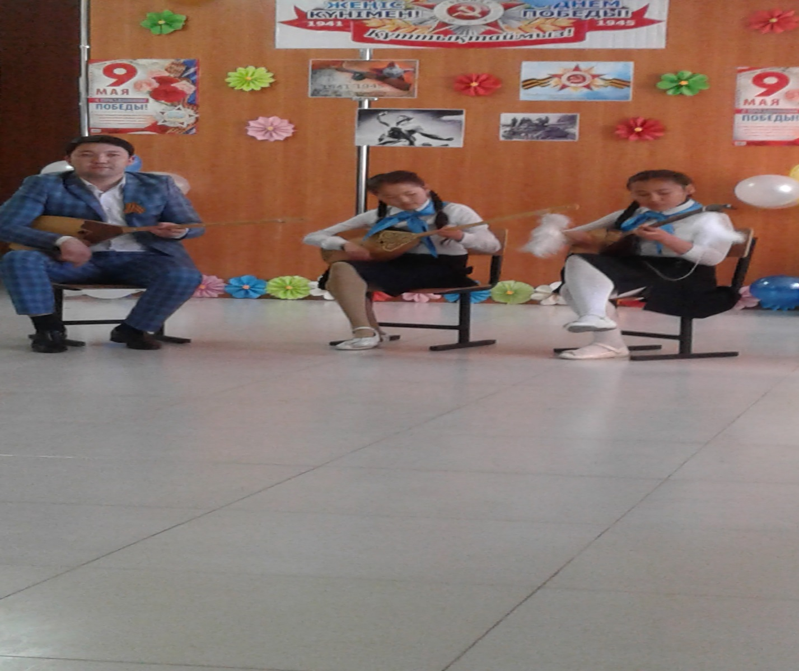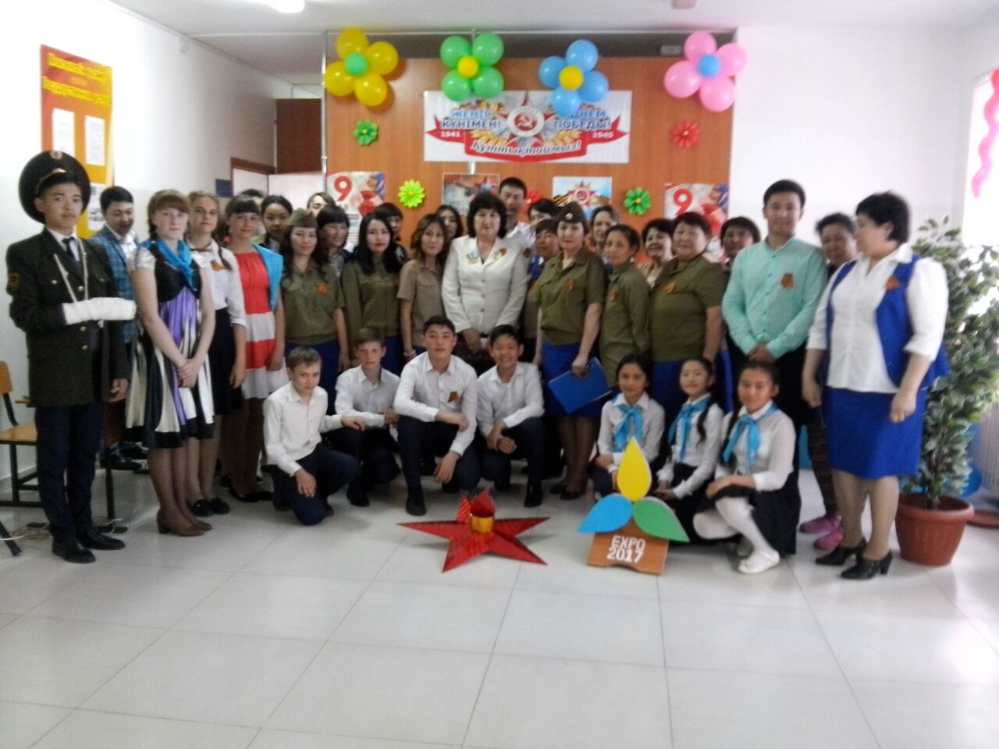

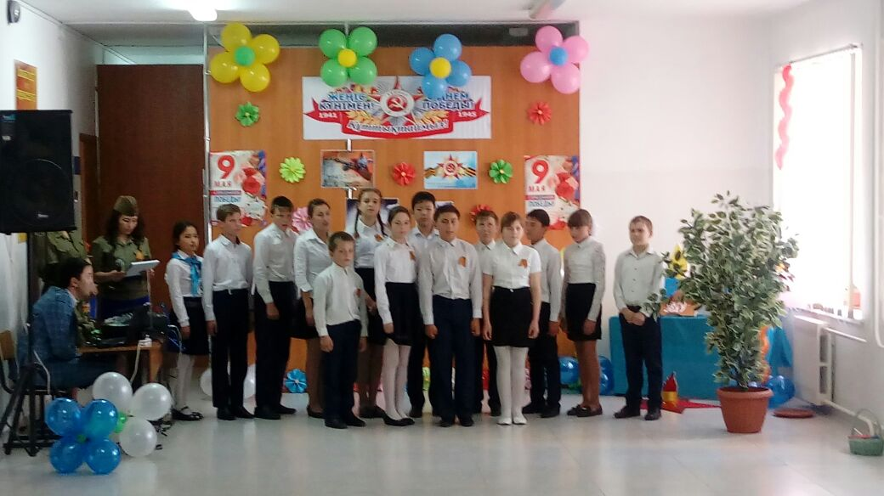

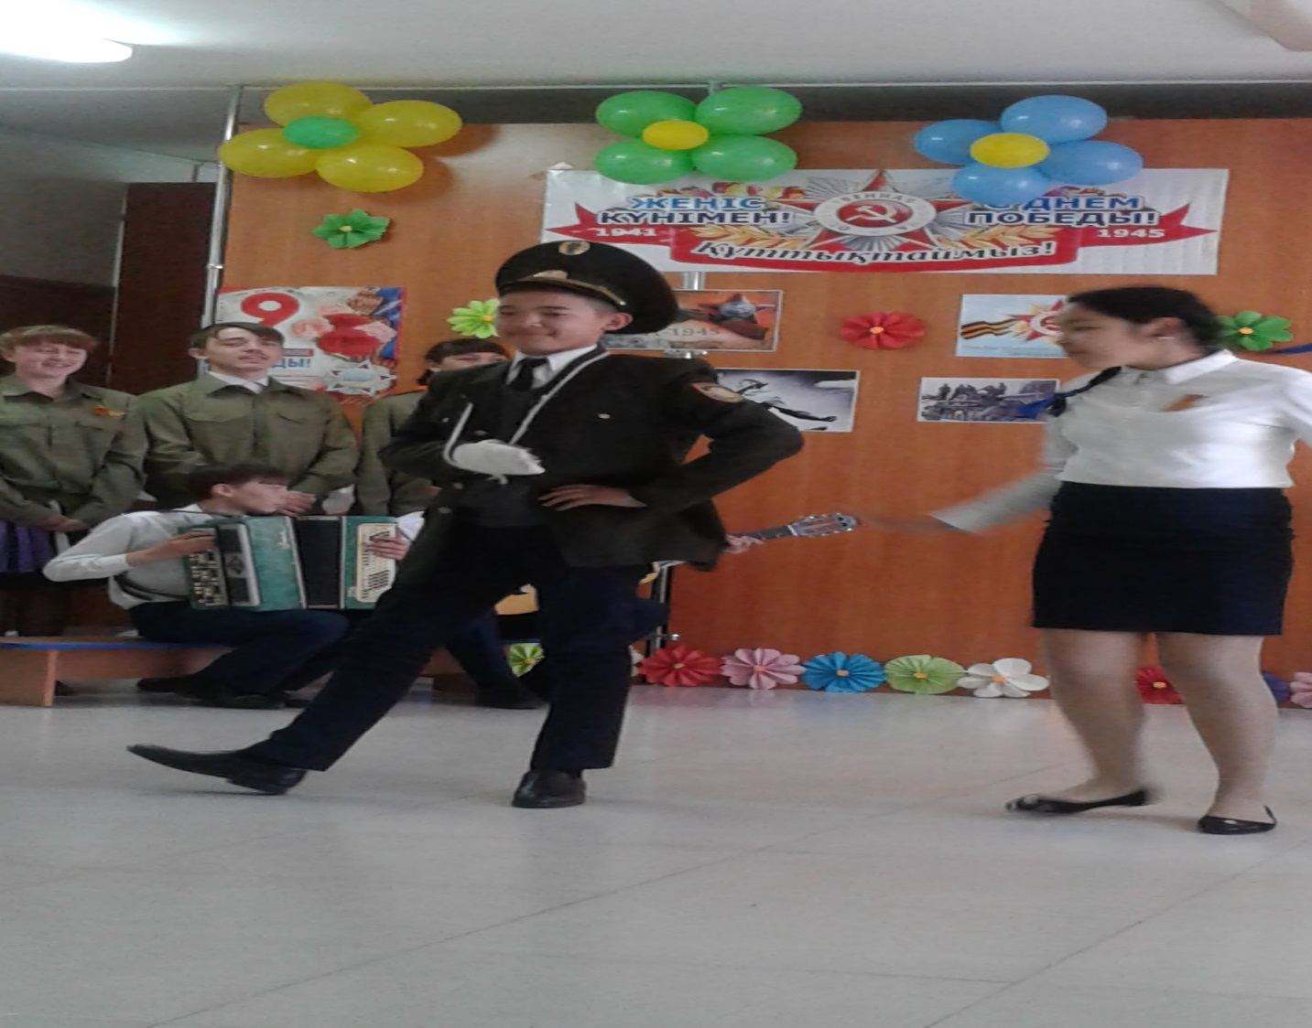

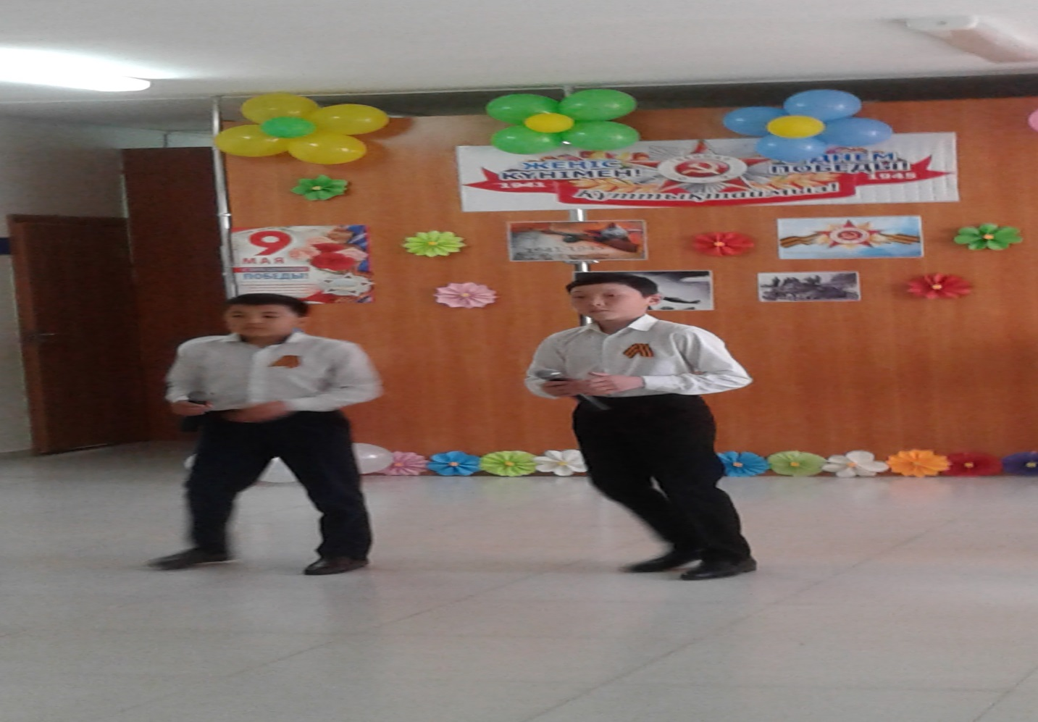

Учитель русского языка Чаглинской основной школы

Ыбышева А.К.